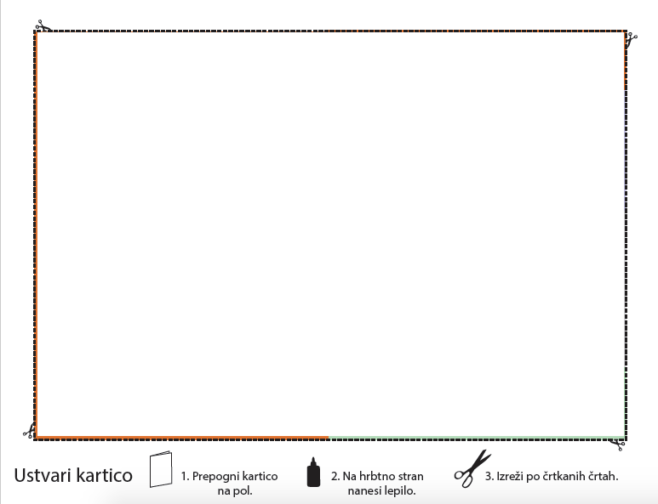
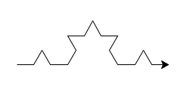
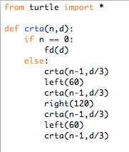
PYTHON: PREIZKUSI KODO

KOCHOVA ČRTA

pokliči funkcijo
crta(2,200)

